赣州市纪委市监委2020年度部门决算

目 录

第一部分 赣州市纪委市监委部门概况
一、部门主要职责
二、部门基本情况
第二部分 2020年度部门决算表
一、收入支出决算总表
二、收入决算表
三、支出决算表
四、财政拨款收入支出决算总表
五、一般公共预算财政拨款支出决算表
六、一般公共预算财政拨款基本支出决算表
七、“三公”经费支出决算表
八、政府性基金预算财政拨款收入支出决算表
九、国有资本经营预算财政拨款支出决算表
十、国有资产占用情况表
第三部分 2020年度部门决算情况说明
一、收入决算情况说明
二、支出决算情况说明
三、财政拨款支出决算情况说明
四、一般公共预算财政拨款基本支出决算情况说明
五、“三公”经费支出决算情况说明
六、机关运行经费支出情况说明
七、政府采购支出情况说明
八、国有资产占用情况说明
九、预算绩效情况说明
第四部分 名词解释

第一部分 赣州市纪委市监委部门概况

一、部门主要职能
中共赣州市纪律检查委员会（以下简称“市纪委”）、赣州市监察委员会（以下简称“市监委”）是党统一领导下的反腐败工作机构，合署办公，实行一套工作机构、两个机关名称，履行党的纪律检查、国家监察两项职能。
主要职责是：
（一）负责全市党的纪律检查工作。贯彻落实党中央、中央纪委、省委、省纪委和市委关于纪律检查工作的决定，维护党的章程和其他党内法规，检查党的路线、方针、政策和决议的执行情况，协助市委推进全面从严治党、加强党风建设和组织协调反腐败工作。
（二）依照党的章程和其他党内法规履行监督、执纪、问责职责。负责经常对党员进行遵守纪律的教育，作出关于维护党纪的决定；对市委工作部门、市委批准设立的党组（党委），各县（市、区）党委、纪委等党的组织和市委管理的党员领导干部履行职责、行使权力进行监督，受理处置党员群众检举举报，开展谈话提醒、约谈函询；检查和处理上述党的组织和党员违反党的章程和其他党内法规的比较重要或者复杂的案件，决定或者取消对这些案件中的党员的处分；进行问责或者提出责任追究的建议；受理党员的控告和申诉；保障党员的权利。
（三）在市委领导下，配合市委巡察工作领导小组组织开展巡察工作，指导县（市、区）党委巡察工作，指导市委巡察工作领导小组办公室的工作。
（四）负责全市监察工作。贯彻上级关于监察工作的决定，维护宪法法律，依法对市委管理的行使公权力的公职人员进行监察，调查职务违法和职务犯罪，开展廉政建设和反腐败工作。
（五）依照法律规定履行监督、调查、处置职责。推动开展廉政教育，对市委管理的行使公权力的公职人员依法履职、秉公用权、廉洁从政从业以及道德操守情况进行监督检查；对涉嫌贪污贿赂、滥用职权、玩忽职守、权力寻租、利益输送、徇私舞弊以及浪费国家资财等职务违法和职务犯罪进行调查；对违法的公职人员依法作出政务处分决定；对履行职责不力、失职失责的领导人员进行问责；对涉嫌职务犯罪的，将调查结果移送人民检察院依法审查、提起公诉；向监察对象所在单位提出监察建议。
（六）负责组织协调全市全面从严治党、党风廉政建设和反腐败宣传教育工作。
（七）负责综合分析全市全面从严治党、党风廉政建设和反腐败工作情况，对纪检监察工作重要理论及实践问题进行调查研究；制定或者修改全市纪检监察有关文件制度，对有关机关、部门起草的法规和规范性文件草案提出意见。
（八）负责组织协调全市反腐败追逃追赃和防逃工作，督促有关单位做好相关工作。
（九）根据干部管理权限，负责纪检监察系统领导班子建设、干部队伍建设和组织建设的综合规划、政策研究、制度建设和业务指导；会同有关方面做好市纪委市监委派驻机构、县级纪检监察机关、市管企业、市管大中专院校纪检监察机构领导班子建设有关工作；组织和指导纪检监察系统干部教育培训工作。
（十）完成省纪委、市委交办的其他任务。
二、部门基本情况
纳入本套部门决算汇编范围的单位共3个，包括：中共赣州市纪委市监委机关、市委巡察办、赣州市党风廉政教育管理中心。
本部门2020年年末编制人数129人，其中行政编制124人，事业编制5人；年末实有人数153人，其中在职人员121人，退休人员32人。

第二部分 2020年度部门决算表
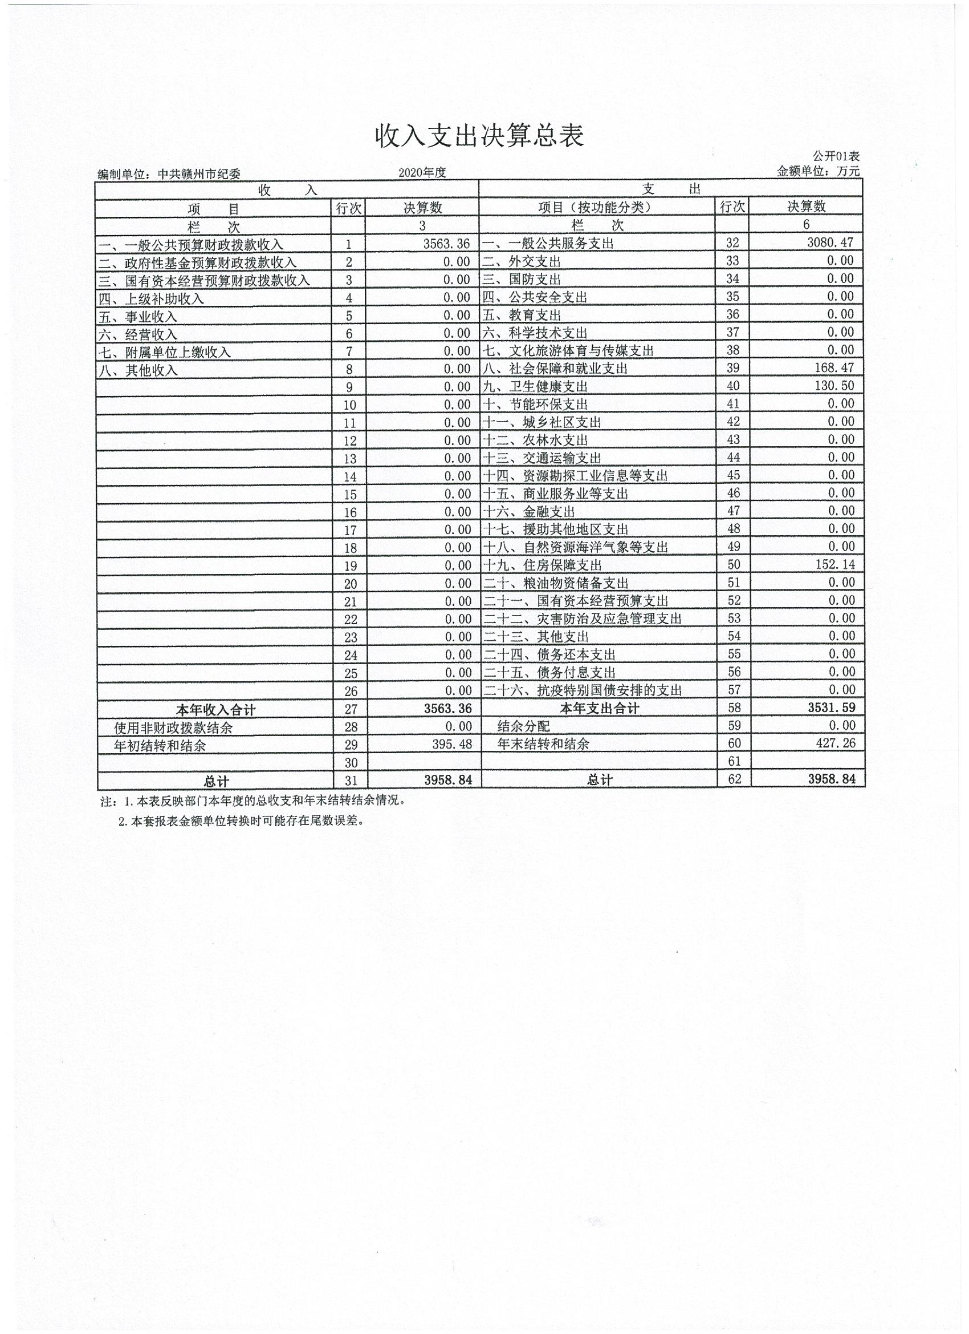

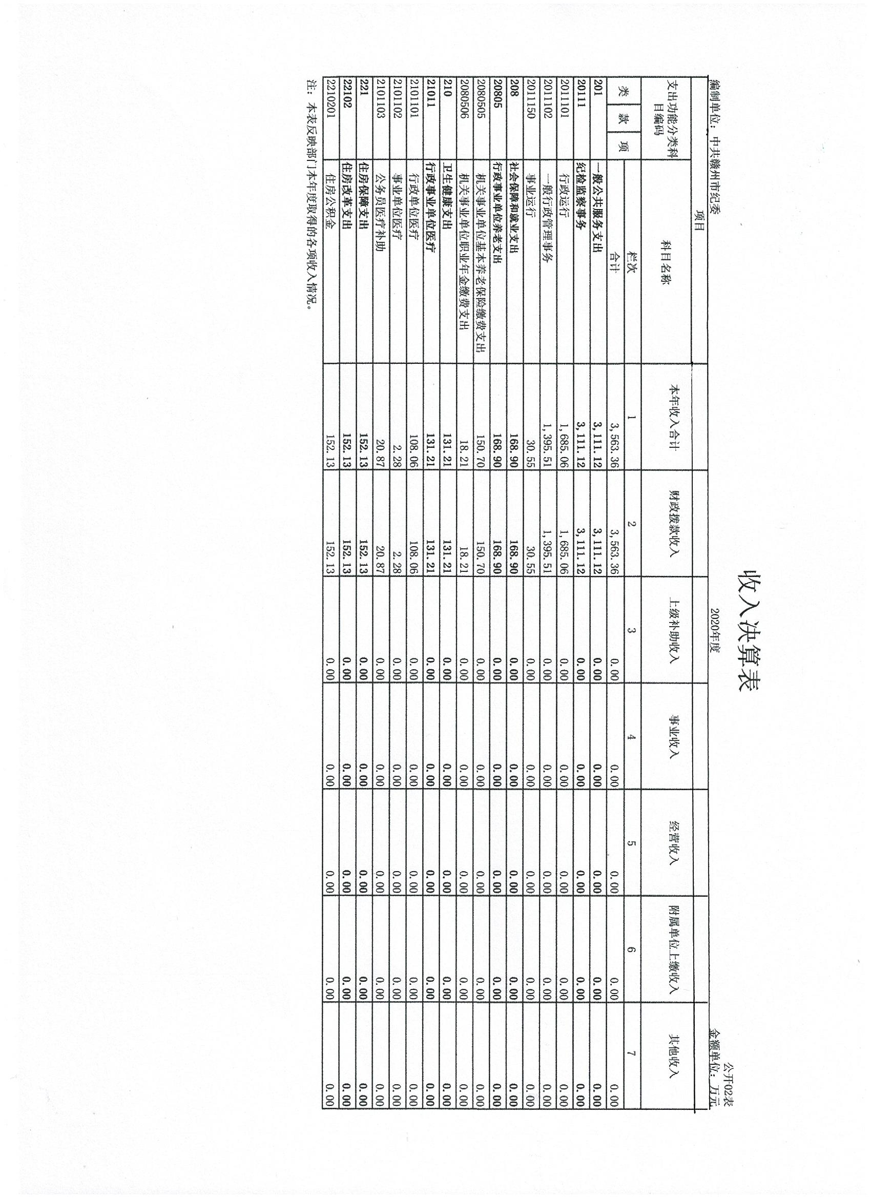

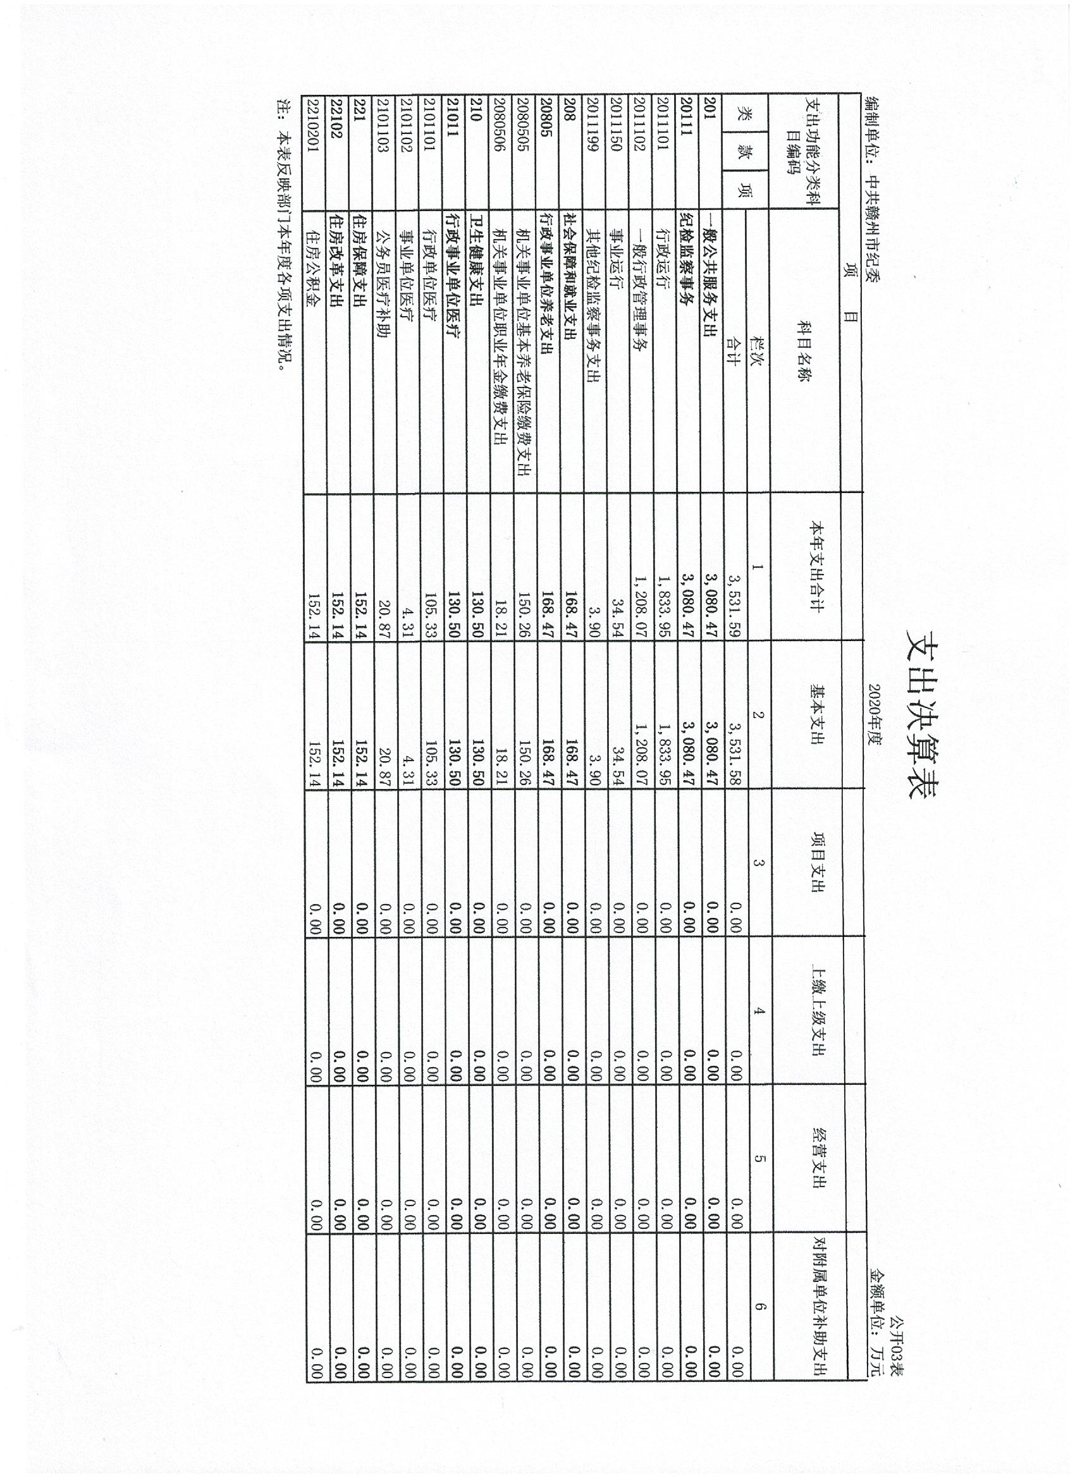

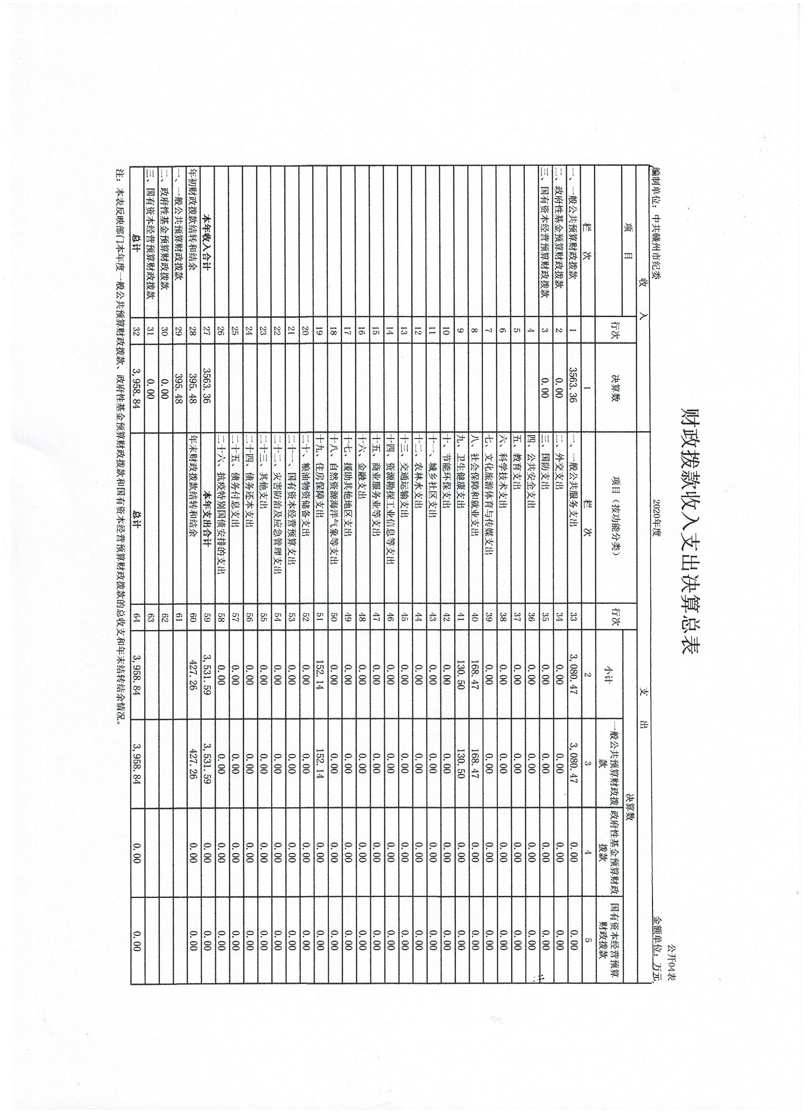

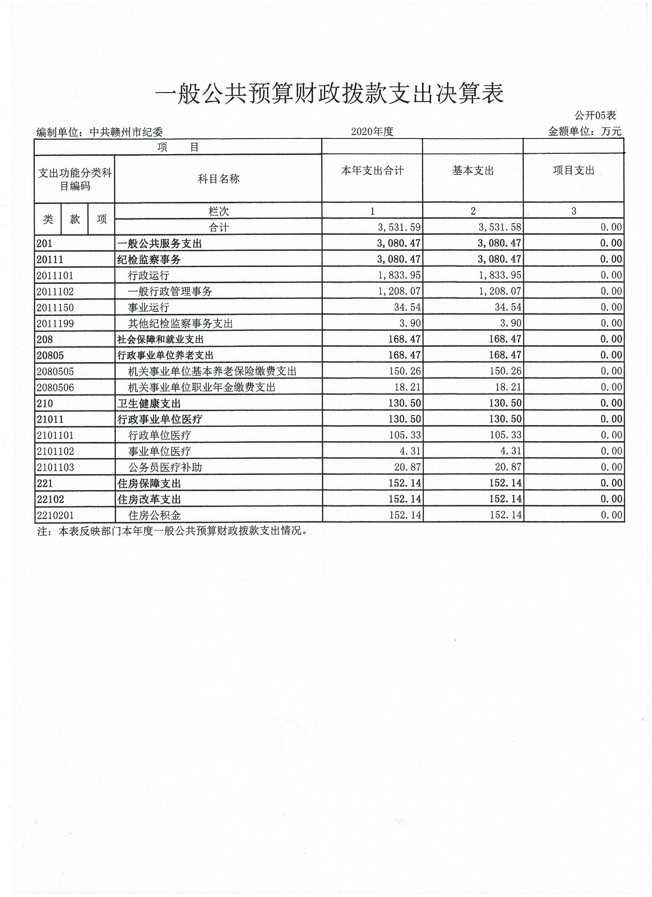

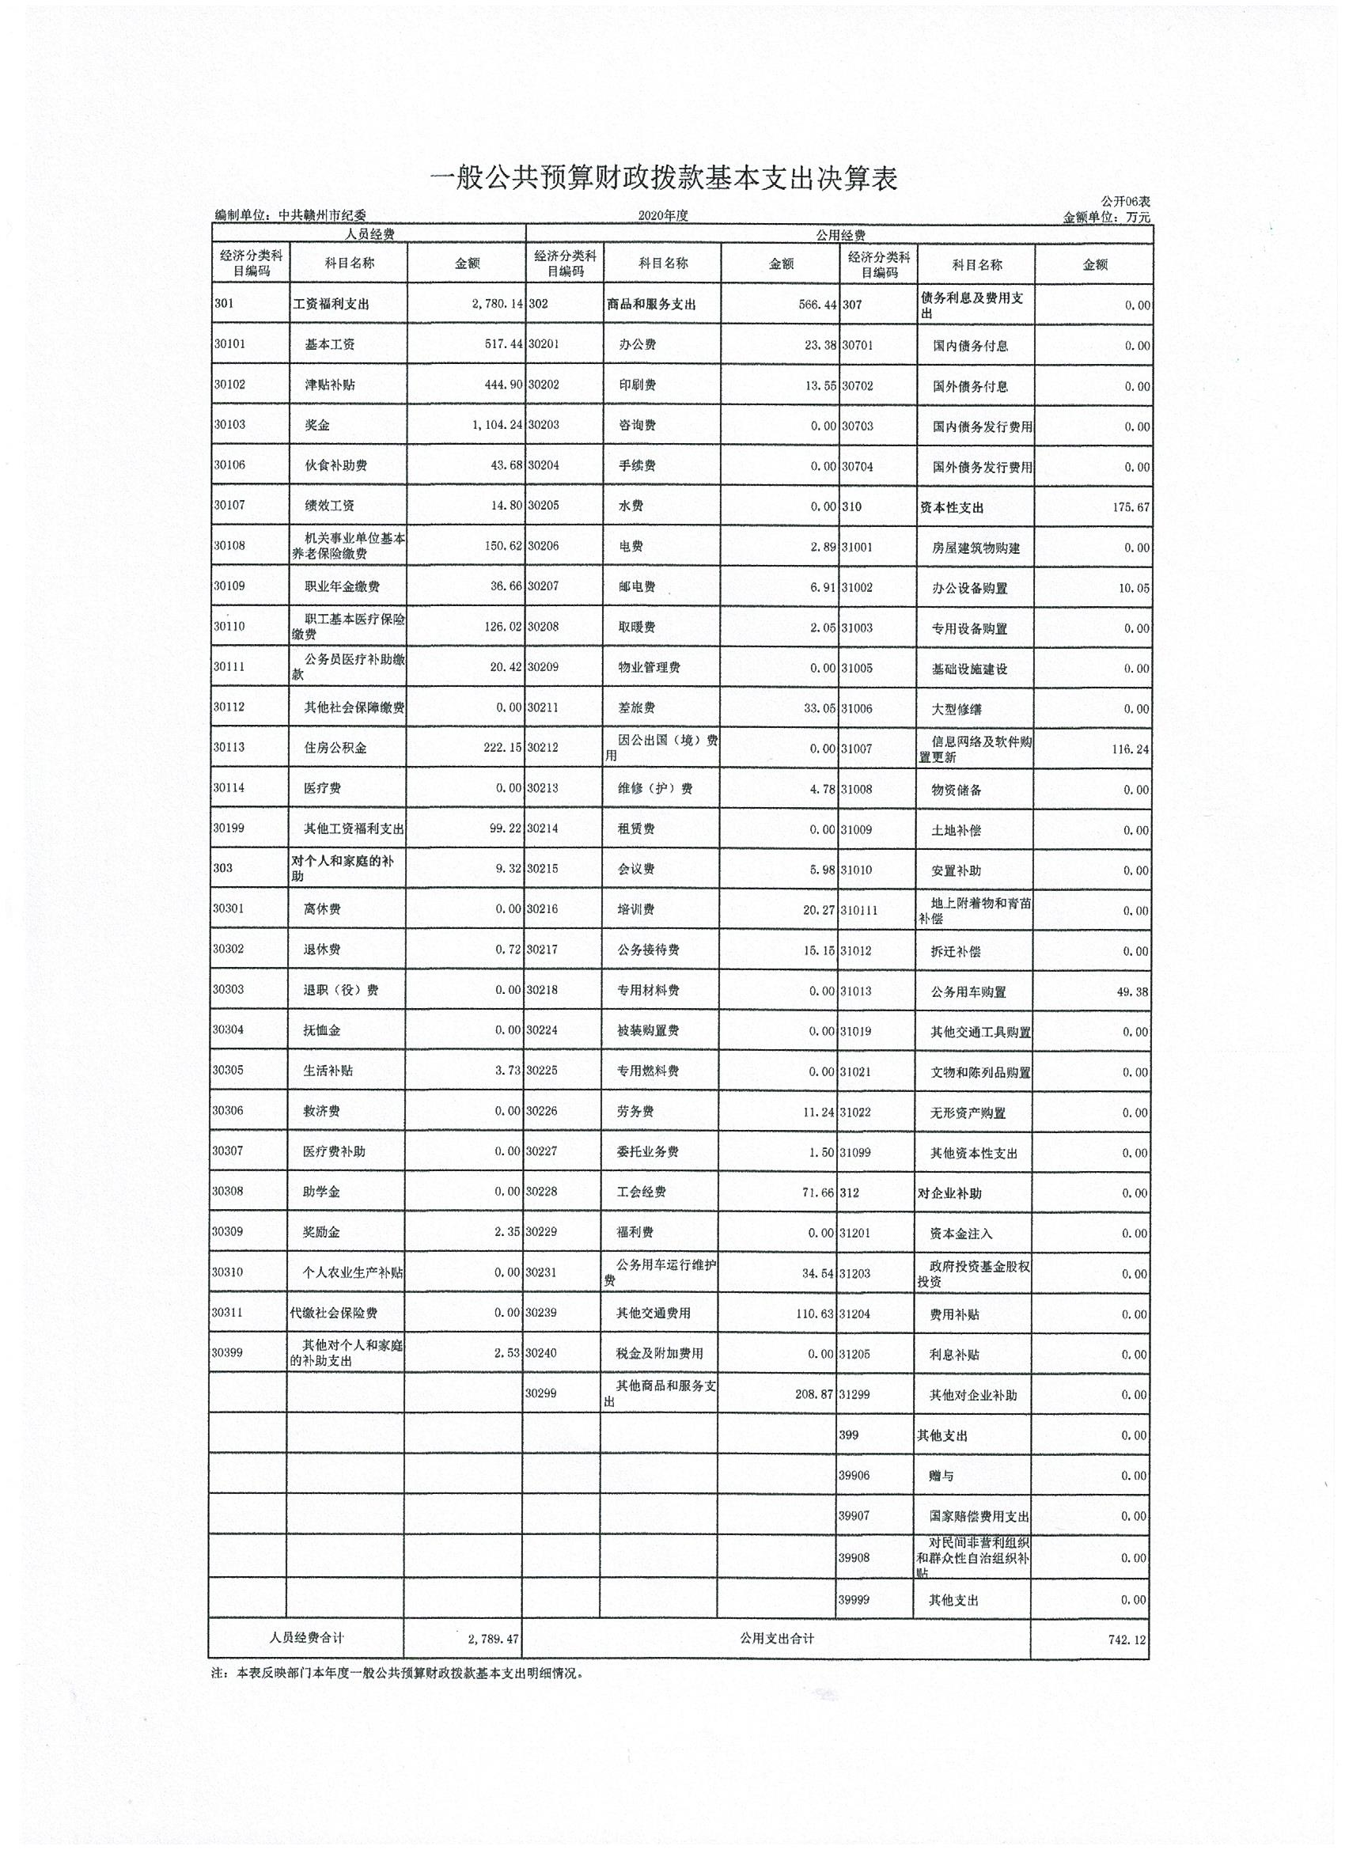

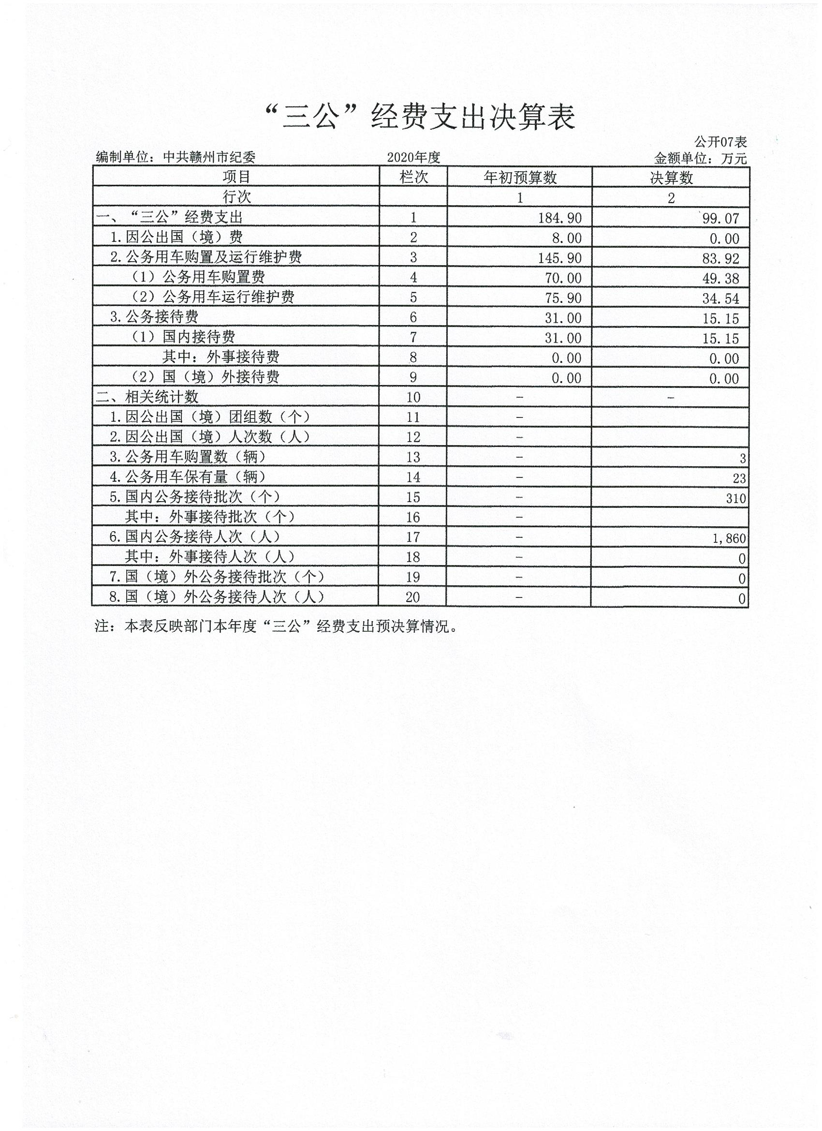

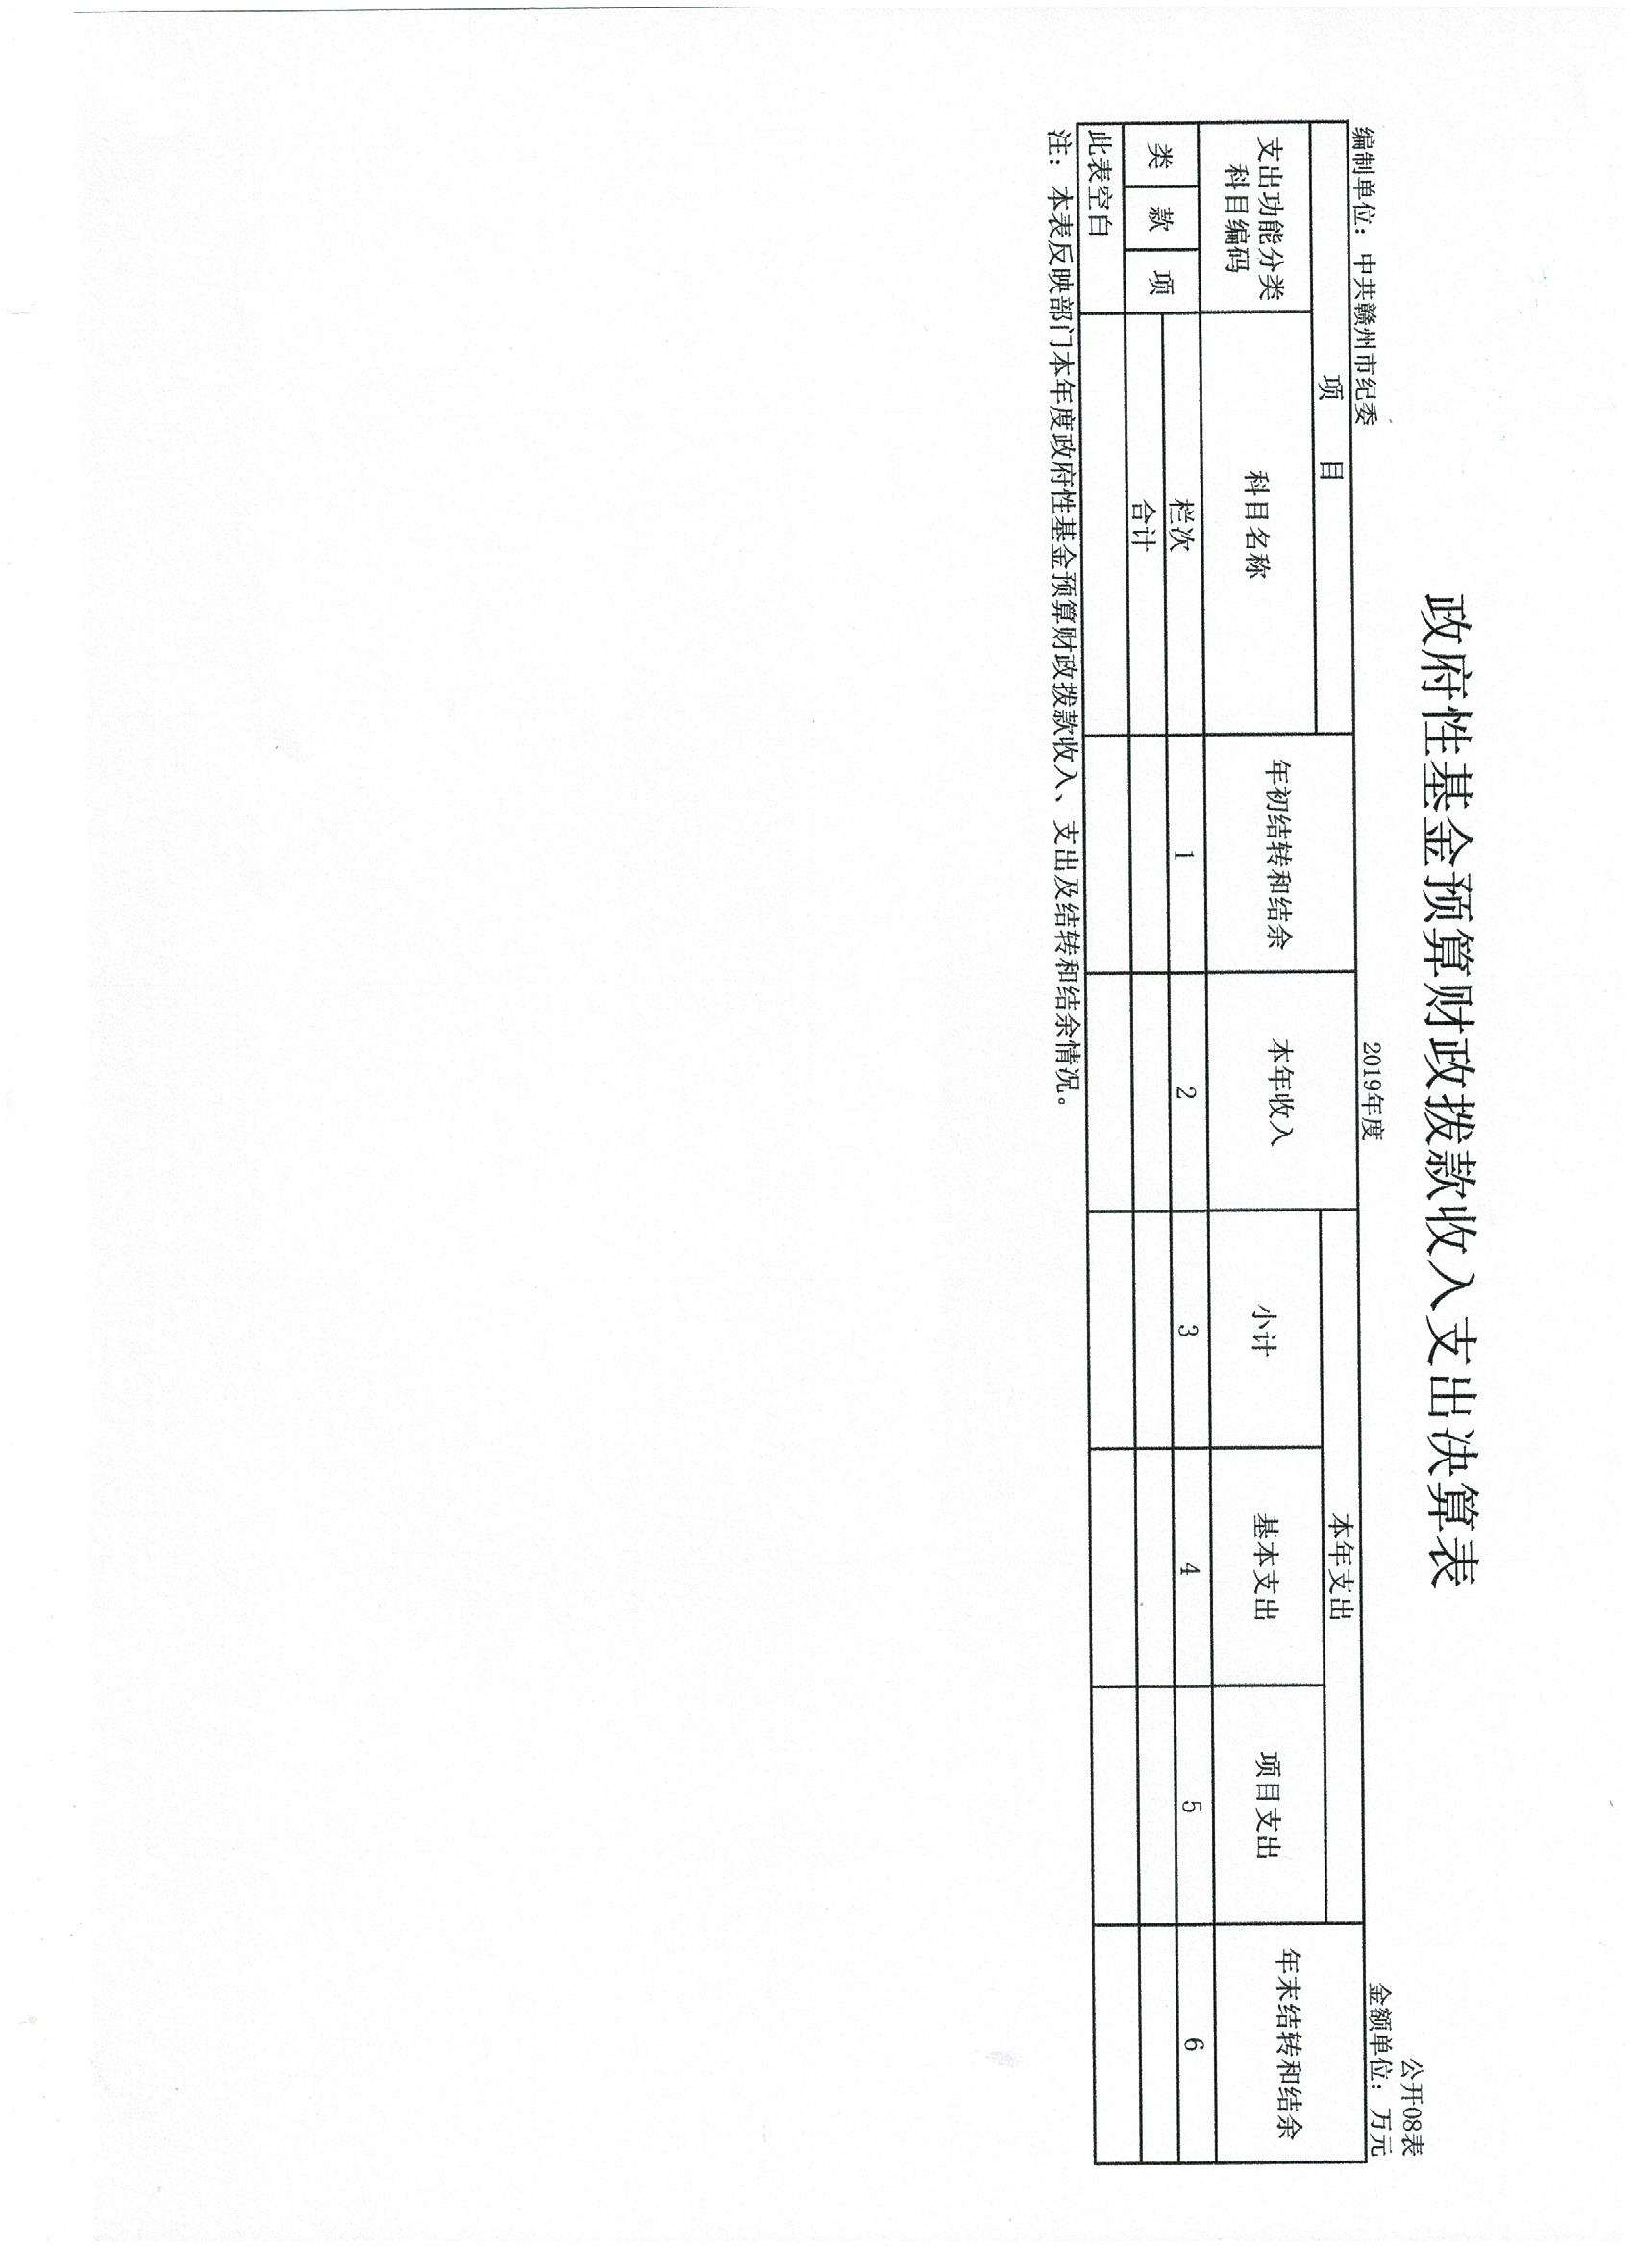

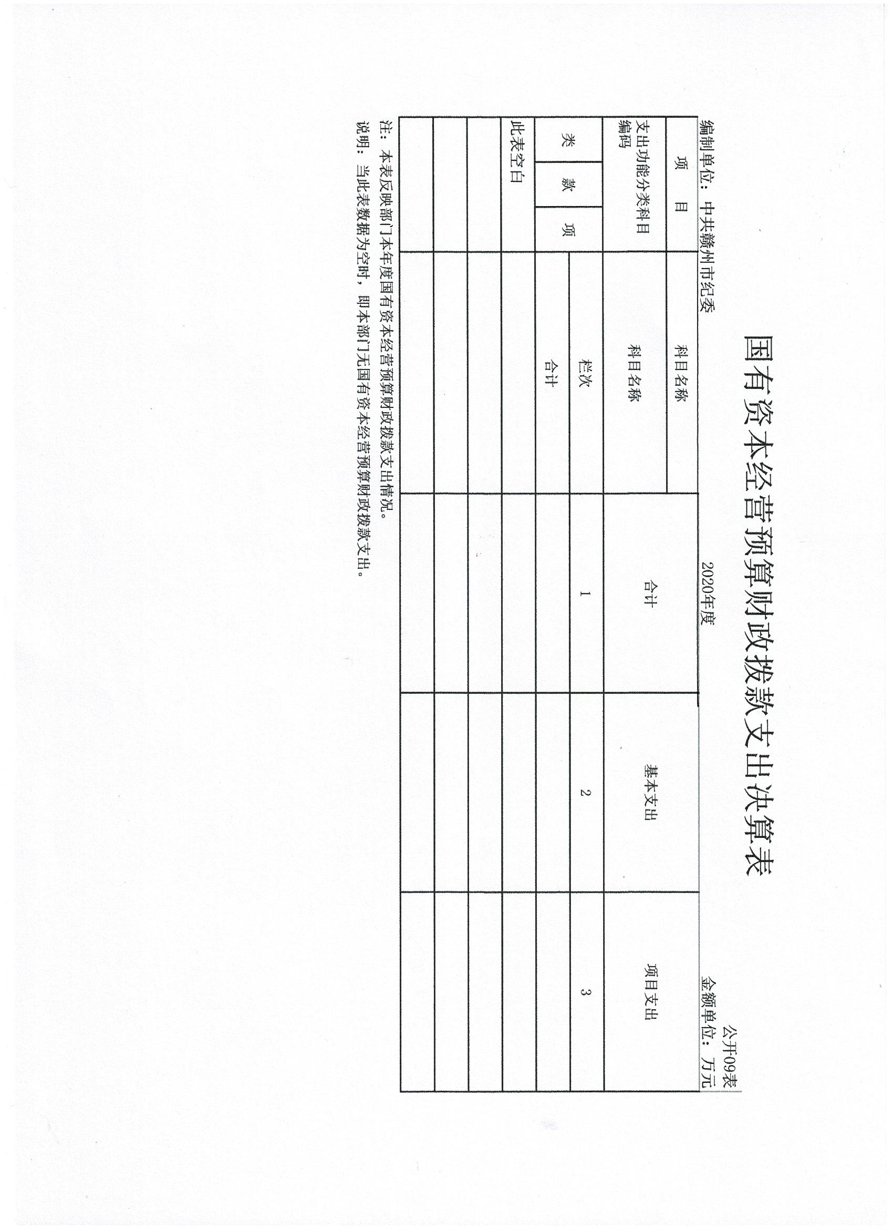

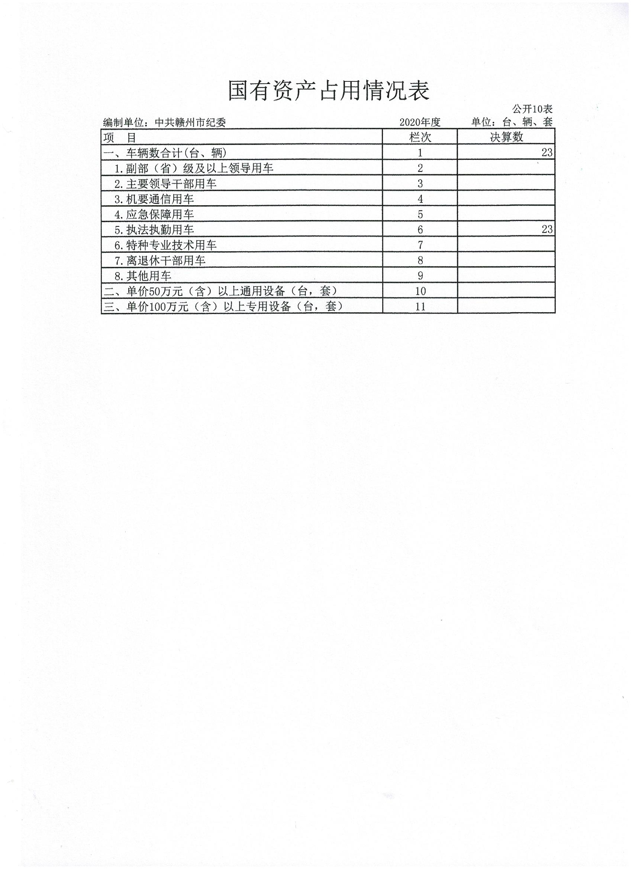

第三部分 2020年度部门决算情况说明

一、收入决算情况说明
本部门2020年度收入总计3958.84万元，其中年初结转和结余395.48万元，较2019年减少39.84万元，下降1%；本年收入合计3563.36万元，较2019年减少290.05万元，下降7.53%，主要原因是：年初结转结余较上一年度增长较多。
本年收入的具体构成为：财政拨款收入3958.84万元，占100 %。
二、支出决算情况说明
本部门2020年度支出总计3958.84万元，其中本年支出合计3531.59万元，较2019年减少66.62万元，下降1.85%；年末结转和结余427.26万元，较2019年增加31.78万元，增长8.03%，主要原因是：增加了预留2021年度年初使用资金。
本年支出的具体构成为：基本支出3531.59万元，占100%。
三、财政拨款支出决算情况说明
本部门2020年度财政拨款本年支出年初预算数为3563.36万元，决算数为3531.59万元，完成年初预算的99.1%。其中：
（一）一般公共服务支出年初预算数为3111.12万元，决算数为3080.47万元，完成年初预算的99.01%。
（二）社会保障和就业支出年初预算为168.9万元，决算数为168.47万元，完成年初预算的99.75%。
（三）医疗卫生与计划生育支出年初预算为131.21万元，决算数为130.5万元，完成年初预算的99.46%。
（四）住房保障支出预算为152.13万元，决算数为152.14万元，完成年初预算的100.01%。
四、一般公共预算财政拨款基本支出决算情况说明
本部门2020年度一般公共预算财政拨款基本支出3531.58万元，其中：
（一）工资福利支出2780.14万元，较2019年增加94.44万元，增长3.52%，主要原因是：工资正常增长以及人员增加。
（二）商品和服务支出566.44万元，较2019年减少190.37万元，下降25.15 %，主要原因是：受疫情影响，相关业务活动支出减少。
（三）对个人和家庭补助支出9.32万元，较2019年减少33.7万元，下降78.34 %，主要原因是：上年度新增退休去世人员1名，抚恤金支出增加，本年度无此项支出。
（四）资本性支出175.67万元，较2019年增加62.99万元，增长55.9%，主要原因是：本年度新增信息化升级改造支出。
五、“三公”经费支出决算情况说明
本部门2020年度“三公”经费支出年初预算数为184.9万元，决算数为99.07万元，完成年初预算的53.58%，决算数较2019年减37.71万元，下降27.57%，其中：
（一）因公出国（境）支出年初预算数为8.00万元，决算数为0万元，完成年初预算的0%，决算数较2019年减少8.46万元，减少的主要原因是：上一年度由上级纪委组团因公出国，本年度没有此项支出。
（二）公务接待费支出年初预算数为31.00万元，决算数为15.15万元，完成年初预算的48.87%，决算数较2019年减少3.96万元，下降20.72%。决算数较年初预算数减少的主要原因是：单位接待数和接待成本下降。全年国内公务接待310批，累计接待1860人次，其中外事接待0批，累计接待0人次。
（三）公务用车购置及运行维护费支出83.92万元，其中公务用车购置年初预算数为70.00万元，决算数为49.38万元，完成年初预算的70.54%，决算数较2019年减少11.59万元，下降19%。主要原因是购置公车数量同比下降，全年购置公务用车3 辆。公务用车运行维护费支出年初预算数为75.9万元，决算数为34.54万元，完成年初预算的45.51%，决算数较2019年减少13.69万元，下降28.38%。减少主要原因是：加强公车运行维护管理，提高公车管理水平，相关支出减少。年末公务用车保有23辆。
六、机关运行经费支出情况说明
本部门2020年度机关运行经费支出742.11万元，较年初预算数减少405.27万元，下降35.32%，主要原因是：落实过紧日子要求压减了一般性公用经费支出。
七、政府采购支出情况说明
本部门2020年度政府采购支出总额175.67万元，其中：政府采购货物支出175.67万元。授予中小企业合同金额49.38万元，占政府采购支出总额的28.11%，其中：授予小微企业合同金额126.29万元，占政府采购支出总额的71.89%。
八、国有资产占用情况说明。
截止2020年12月31日，本部门国有资产占用情况见公开10表《国有资产占用情况表》。
九、预算绩效情况说明
根据财政预算管理要求，我部门组织对2020年度一般公共预算项目支出开展绩效自评，对项目进行了绩效运行监控管理，开展了整体支出绩效评价相关工作，因所评价项目均为涉密项目，已申请并获批复不予公开。

第四部分 名词解释

一、财政拨款收入：指单位本年度从本级财政部门取得的财政拨款，包括一般公共预算财政拨款和政府性基金预算财政拨款。
二、年初结转和结余：指单位上年结转本年使用的基本支出结转、项目支出结转和结余、经营结余。
三、年末结转和结余资金：指单位结转下年的基本支出结转、项目支出结转和结余和经营结余。
四、一般公共服务支出：指单位用于保障机构正常运行、开展日常工作的基本支出。
五、社会保障和就业支出：指单位用于离退休人员及养老保险缴费方面的支出。
六、医疗卫生与计划生育支出：指单位用于基本医疗保险缴费方面的支出。
七、住房保障支出：指单位用于职工住房公积金的支出。
八、基本支出：指为保障机构正常运转、完成日常工作任务而发生的人员支出和公用支出。
九、项目支出：指在基本支出之外为完成特定的行政任务或事业发展目标所发生的支出。
十、“三公”经费：指单位因公出国（境）费、公务用车购置及运行费和公务接待费。其中，因公出国（境）费指单位公务出国（境）的住宿费、旅费、伙食补助费、杂费、培训费等支出；公务用车购置及运行费指单位公务用车购置费及租用费、燃料费、维修费、过路过桥费、保险费、安全奖励费用等支出；公务接待费指单位按规定开支的各类公务接待（含外宾接待）支出。
十一、机关运行经费：指为保障行政单位运行用于购买货物和服务的各项资金，包括办公费、印刷费、差旅费、会议费、日常维修费、专用材料及办公用房水电费、物业管理费、公务用车运行维护费等。

